#### Smlouva o výpůjčce č.

uzavřená dle ust. § 2193 a násl. zákona č. 89/2012 Sb. (Občanský zákoník)

Článek I.

#### Smluvní strany

1. **Půjčitel:**

název: SEBIA Czech Republic s. r. o.

se sídlem: Pobřežní 620/3, 186 00 Praha 8 - Karlín

společnost je zapsaná v obchodním rejstříku, vedeném Městským soudem v Praze, oddíl C, vložka 354 790

zastoupený: xxxx Ph. D., prokurista

bankovní spojení: UniCredit Bank Czech Republic and Slovakia, a. s. číslo účtu: 1387938638/2700

IČ: 118 42 831

DIČ: CZ11842831

(dále jen „Půjčitel“)

2.

#### Vypůjčitel:

název: Oblastní nemocnice Trutnov a.s.

se sídlem: Maxima Gorkého 77, 541 01 Trutnov, Kryblice

zastoupený: Ing. Miroslavem Procházkou, Ph.D., předsedou správní rady IČ: 260 00 237

DIČ: CZ699 004 900

(dále jen „Vypůjčitel“ č. 2)

.

Článek II.

#### Předmět smlouvy

a) **Půjčitel se touto smlouvou zavazuje bezplatně přenechat do užívání Vypůjčiteli následující přístroj/e:**

elektroforetický analyzátor kat. č. 1245, CAPILARYS 3 OCTA včetně příslušenství (1 x PC, 1 x 1 stůl), výr. č. 3156 ve standardním vybavení (dále jen „předmět výpůjčky“)

v hodnotě: 1.999.545,00 Kč bez DPH.

2.419.449,45 Kč včetně DPH.

Vlastníkem předmětu výpůjčky je Půjčitel.

1. Součástí předmětu výpůjčky je i návod k obsluze v českém jazyce a kopie prohlášení o shodě, vydaného výrobcem, vč. kopie jeho překladu do českého jazyka.
2. Podrobná technická specifikace předmětu výpůjčky je uvedena v Příloze č. 2 této smlouvy - Technická specifikace, která tvoří nedílnou součást této smlouvy.
3. Půjčitel se zavazuje v rámci instalace předmětu výpůjčky k bezplatnému připojení předmětu výpůjčky ke stávajícímu laboratornímu informačnímu systému Vypůjčitele. Za tímto účelem se Půjčitel zavazuje s předstihem kontaktovat odd. IT Vypůjčitele a zajistit si tak jeho nezbytnou součinnost.
4. Půjčitel se touto smlouvou rovněž zavazuje k zapůjčení záložního zdroje napětí (UPS) k předmětu výpůjčky takového, případně k nainstalování předmětu výpůjčky takovým způsobem, aby při výpadku dodávky elektrického proudu došlo k bezpečnému dokončení právě probíhající analýzy, a to včetně uložení výsledků.
5. Předmětem plnění této smlouvy jsou i další související služby a činnosti, uvedené v Příloze č. 1 této smlouvy - Technické požadavky zadavatele, která tvoří nedílnou součást této smlouvy.

Článek III.

#### Podklady pro uzavření smlouvy

1. Podklady pro uzavření této smlouvy jsou:

Podmínky zadávacího řízení veřejné zakázky na dodávku s názvem: „**Oblastní nemocnice Trutnov a.s. – elektroforetická vyšetření“,**

* 1. vyhlášené 3. 2. 2025 dle zák. č. 134/2016 Sb., o zadávání veřejných zakázek, ve znění pozdějších předpisů (dále jen „veřejná zakázka“);
  2. Nabídka Půjčitele doručená shora uvedenému zadavateli v rámci veřejné zakázky.

Článek IV.

#### Doba a místo výpůjčky

1. **Dohodou je stanovena doba výpůjčky na dobu 60 měsíců od podpisu smlouvy oběma smluvními stranami.** Na základě vzájemné dohody obou smluvních stran lze v období 54. měsíce trvání smlouvy změnit termín jejího trvání na dobu neurčitou.
2. Místo výpůjčky:

**-** Oblastní nemocnice Trutnov a.s., Maxima Gorkého 77, oddělení klinické biochemie

#### Půjčitel se zavazuje k dodání, instalaci, uvedení předmětu výpůjčky do provozu a prokazatelnému zaškolení obsluhy nejpozději do 8 týdnů od podpisu této smlouvy.

1. Po skončení platnosti této smlouvy, pokud nedojde k jejímu prodloužení, je Půjčitel oprávněn předmět výpůjčky okamžitě odebrat a Vypůjčitel je povinen tento neprodleně vydat, pakliže se smluvní strany dle dále uvedených smluvních podmínek nedohodnou jinak.

Článek V.

#### Práva a povinnosti Půjčitele

1. Půjčitel se zavazuje na své náklady provést předinstalační prohlídku za účelem kontroly místa plnění z hlediska technické a IT připravenosti s předstihem min. 10 pracovních dnů před započetím prací v místě plnění. O zjištěných nedostatcích je Půjčitel povinen neprodleně písemně informovat Vypůjčitele.
2. Půjčitel dopraví na vlastní náklady předmět výpůjčky do místa výpůjčky.
3. Půjčitel se zavazuje poskytnout Vypůjčiteli předmět výpůjčky ve stavu způsobilém k řádnému užívání.
4. Půjčitel provede na vlastní náklady instalaci, uvedení předmětu výpůjčky do provozu a zaškolení obsluhy (vč. seznámení s požadavky na pravidelnou běžnou údržbu) svým pověřeným pracovníkem, o čemž bude sepsán a potvrzen příslušný protokol. Půjčitel nese odpovědnost za řádné seznámení Vypůjčitele s podmínkami užívání i za předání všech potřebných informací. Pokud tak neučiní, je povinen nahradit Vypůjčiteli škodu z toho vzniklou.
5. Půjčitel se zavazuje udržovat předmět výpůjčky po dobu platnosti této smlouvy v provozuschopném stavu. Způsobí-li škodu vada věci, kterou Půjčitel zatajil, nahradí Půjčitel Vypůjčiteli škodu z toho vzniklou.
6. Půjčitel se zavazuje po dobu platnosti této smlouvy provádět pravidelné bezpečnostně technické kontroly předmětu výpůjčky v intervalech a v rozsahu dle doporučení výrobce, přičemž veškeré náklady spojené s těmito kontrolami hradí Půjčitel.

Za návaznost termínů bezpečnostně technických kontrol předmětu výpůjčky odpovídá Půjčitel. K provedení jednotlivých bezpečnostně technických kontrol není nutná výzva Vypůjčitele.

1. Půjčitel se zavazuje po dobu platnosti této smlouvy odstraňovat vzniklé závady, přičemž náklady na práci, dopravu, náhradní díly a související spotřební materiál hradí Půjčitel.
2. Půjčitel se zavazuje, že nástup na servis bude uskutečněn do 48 hodin od prokazatelného nahlášení závady Vypůjčitelem, a to po celou dobu platnosti této smlouvy.
3. V případě, že doba opravy předmětu výpůjčky přesáhne 48 hodin od nástupu na servis a Vypůjčitel nebude schopen zajistit provoz jinými prostředky, zavazuje se Půjčitel k bezplatnému zapůjčení záložního přístroje srovnatelných parametrů nejpozději do 48 hodin od nástupu na servis.
4. Půjčitel se zavazuje dodávat Vypůjčiteli spotřební materiál, nutný pro provádění diagnostických výkonů na předmětu výpůjčky, na základě samostatně uzavřené Rámcové kupní smlouvy. Spotřební materiál hradí Vypůjčitel.
5. Půjčitel se nemůže domáhat předčasného vrácení předmětu výpůjčky. To neplatí, užije-li Vypůjčitel předmět výpůjčky v rozporu s touto smlouvou. Půjčitel je v tomto případě oprávněn předmět výpůjčky okamžitě odebrat a Vypůjčitel je povinen tento neprodleně vydat.
6. Půjčitel prohlašuje, že má sjednáno pojištění odpovědnosti za škodu, způsobenou svojí činností v souvislosti s dodávkou předmětu výpůjčky Vypůjčiteli nebo třetím osobám, s pojistnou částkou minimálně ve výši hodnoty předmětu výpůjčky včetně DPH, uvedené v čl. II odst. 1 této smlouvy, na jednu pojistnou událost a zavazuje se, že bude takto pojištěn po celou dobu trvání této smlouvy. Náklady na pojištění nese v plné výši Půjčitel. Potvrzení o tomto pojištění Půjčitel předkládá při uzavření smlouvy a v době trvání této smlouvy je povinen na výzvu Vypůjčitele předložit do 5 kalendářních dnů doklad o její platnosti a rozsahu.
7. V případě závady předmětu výpůjčky, která omezí, byť jenom částečně jejich funkčnost, příp. způsobí jejich nefunkčnost, bude v případě pozdního dokončení servisního zásahu Půjčitele oprávněn vyúčtovat Vypůjčitel smluvní pokutu. Za odstranění závady považuje Vypůjčitel i vypůjčení funkčně shodného předmětu výpůjčky v bezvadném stavu. Za závadu Vypůjčitel považuje též včasné neprovedení úkonů touto smlouvou sjednaných. Jedná se zejména o neprovedení úkonů, které Vypůjčiteli neumožní postupovat v souladu s hlavou VII používání § 59, a hlavou IX. Servis a revize zákona č. 375/2022 Sb. o zdravotnických prostředcích, v platném znění. Tato smluvní pokuta činí 1.000- Kč za každý den kdy nebude možné provádět na analyzátoru vyšetření.
8. Půjčitel odpovídá za činnost svých poddodavatelů tak, jako by plnil sám. Půjčitel je oprávněn použít jen ty poddodavatele, které uvedl ve své nabídce na plnění veřejné zakázky realizované touto smlouvou, nedojde-li k jejich změně v souladu s tímto odstavcem smlouvy. Změna poddodavatele, jehož prostřednictvím Půjčitel prokazoval svou kvalifikaci k plnění veřejné zakázky realizované touto smlouvou, je možná pouze ve výjimečných případech (nemůže-li poddodavatel v důsledku objektivně daných okolností plnit veřejnou zakázku v rozsahu, ve kterém se k jejímu plnění ve smlouvě s Půjčitelem zavázal), a to se souhlasem Vypůjčitelem. Podmínkou souhlasu Vypůjčitele se změnou tohoto poddodavatele je prokázání splnění příslušné části kvalifikace novým poddodavatelem. Změna ostatních poddodavatelů uvedených v nabídce Půjčitele je možná se souhlasem Vypůjčitele, přičemž Vypůjčitel není oprávněn souhlas se změnou těchto poddodavatelů bez závažného důvodu odepřít. Seznam jiných osob a Seznam poddodavatelů se specifikací jednotlivých rozsahů plnění Půjčitel vložil do své nabídky v rámci veřejné zakázky a současně tento seznam tvoří přílohu č. 3 této smlouvy. Půjčitel je povinen k náhradě újmy způsobené činností svých poddodavatelů.

Článek VI.

#### Práva a povinnosti Vypůjčitele, smluvní pokuty

1. Vypůjčitel se zavazuje zajistit technickou a IT připravenost místa plnění dle pokynů Půjčitele v souladu s ust. čl. V odst. 1 této smlouvy.
2. V případě, že z jakýchkoliv důvodů na straně Vypůjčitele nebude možné dodržet Půjčitelem požadovaný termín zahájení plnění, je Vypůjčitel oprávněn zahájení plnění posunout na pozdější dobu. Posouvá se tak adekvátně i termín ukončení plnění dle čl. IV odst. 3 této smlouvy, přičemž doba potřebná k provedení činností zůstává nezměněna. V takovém případě není Půjčitel v prodlení s termínem plnění ve smyslu odst. 14 tohoto článku.
3. Vypůjčitel se zavazuje převzít předmět výpůjčky neprodleně po jeho uvedení do provozu v místě výpůjčky, v provozuschopném stavu.
4. Vypůjčitel je oprávněn předmět výpůjčky bezplatně užívat po dobu platnosti této smlouvy.
5. Vypůjčitel je povinen užívat předmět výpůjčky řádně a v souladu s určeným účelem použití, uživatelskými a udržovatelskými postupy, specifikovanými v návodu k obsluze.
6. Vypůjčitel se zavazuje kupovat spotřební materiál, nutný pro provoz předmětu výpůjčky, výhradně od Půjčitele.
7. Vypůjčitel je povinen chránit předmět výpůjčky před poškozením, ztrátou, zničením nebo znehodnocením a odpovídá za poškození, ztrátu, zničení nebo znehodnocení předmětu výpůjčky dle příslušných ustanovení Občanského zákoníku. Každé poškození, ztrátu, zničení nebo znehodnocení předmětu výpůjčky je Vypůjčitel povinen neprodleně oznámit Půjčiteli.
8. Vypůjčitel nesmí přenechat předmět výpůjčky během platnosti této smlouvy k užívání jiné osobě.
9. Vypůjčitel není oprávněn provádět svévolně na předmětu výpůjčky jakékoliv technické změny.
10. Vypůjčitel je povinen neprodleně sdělovat Půjčiteli nutnost servisních zásahů na předmětu výpůjčky.
11. Vypůjčitel se zavazuje zajišťovat servis předmětu výpůjčky výhradně prostřednictvím Půjčitele. Při porušení tohoto ustanovení odpovídá Vypůjčitel za případnou škodu, která by tímto na předmětu výpůjčky vznikla a Půjčitel je oprávněn účtovat Vypůjčiteli následné náklady na servis v plné výši.
12. Vypůjčitel je povinen pro případ servisu a kontroly umožnit pracovníkům Půjčitele přístup do místa výpůjčky.
13. Vypůjčitel má právo vrátit předmět výpůjčky předčasně; kdyby však z toho vznikly Půjčiteli obtíže, nemůže předmět výpůjčky vrátit bez jeho souhlasu.
14. V případě prodlení Půjčitele s termínem plnění, stanoveným v čl. IV odst. 3 této smlouvy, má Vypůjčitel právo požadovat smluvní pokutu, jejíž výše bude odpovídat výši úroku z prodlení dle ust. § 2 nař. vlády č. 351/2013 Sb., ve znění pozdějších předpisů, z hodnoty předmětu výpůjčky za každý den prodlení.

Článek VII.

#### Náklady s užíváním předmětu výpůjčky

1. Mimořádné náklady spojené s užíváním předmětu výpůjčky nese Půjčitel. Nechce-li nebo nemůže-li Půjčitel tak učinit a vynaloží-li mimořádné náklady v nezbytném rozsahu sám Vypůjčitel, náleží mu náhrada jako nepřikázanému jednateli.
2. Práva Půjčitele a Vypůjčitele na hrazení nákladů s užíváním předmětu výpůjčky musí být uplatněna do tří měsíců od vrácení předmětu výpůjčky, jinak je soud nepřizná, namítne-li druhá strana opožděné uplatnění práva.

Článek VIII.

#### Zkušební provoz

1. Vypůjčitel si vyhrazuje právo zkušebního provozu předmětu výpůjčky po dobu 30 kalendářních dnů.
2. Zkušební provoz bude probíhat formou verifikace analytických charakteristik na předmětu výpůjčky. Ta spočívá v testování kontrolních vzorků a v porovnávání původní a nové metody, resp. porovnávání výsledků na předmětu výpůjčky s výsledky na stávající technice Vypůjčitele. Vypůjčitel bude vycházet při tomto testování z doporučení odborné společnosti. Předmět výpůjčky musí dosahovat minimálně výsledků stávající techniky Vypůjčitele, a to po celou dobu zkušebního provozu a při všech verifikacích během této doby provedených.
3. Výsledkem zkušebního provozu bude písemné vyjádření Vypůjčitele, zda předmět výpůjčky dosahuje minimálně výsledků jako stávající technika Vypůjčitele, tedy zda se ve zkušebním provozu osvědčil, nebo těchto minimálních výsledků nedosahuje a ve zkušebním provozu se neosvědčil. Nesplnění podmínek zadávací dokumentace veřejné zakázky dle čl. III této smlouvy (byť v jediné metodě či jiném parametru) bude mít za následek negativní hodnocení zkušebního provozu. V případě negativního výsledku je Vypůjčitel povinen v písemném vyjádření uvést též odůvodnění negativního stanoviska a na výzvu Půjčitele mu předložit písemné doklady (např. zápis, protokol či výsledek provedené verifikace) k prokázání nesouladu se zadávacími podmínkami veřejné zakázky.
4. V případě negativního výsledku bude postupováno v souladu s ustanoveními čl. V odst. 7, 8 a 9 této smlouvy. Pokud Půjčitel nezajistí opravu nebo výměnu předmětu výpůjčky nejpozději do 10 kalendářních dnů, je Vypůjčitel oprávněn odstoupit od smlouvy a vrátit předmět výpůjčky Půjčiteli, k čemuž mu Půjčitel poskytne potřebnou součinnost.

Článek IX.

#### Odstoupení od smlouvy

1. Kromě důvodů stanovených občanským zákoníkem lze od této smlouvy jednostranně odstoupit v následujících případech:
   1. Půjčitel v případě, že Vypůjčitel bude používat předmět výpůjčky v rozporu s ustanoveními této smlouvy a pokud Vypůjčitel nezjedná nápravu, přestože bude Půjčitelem na tuto skutečnost prokazatelně upozorněn alespoň 7 kalendářních dnů předem, není-li v této smlouvě stanoveno jinak;
   2. Vypůjčitel v případě, že na straně Půjčitele dojde k neplnění předmětu této smlouvy v termínech a kvalitě dle příslušných ustanovení této smlouvy a pokud Půjčitel nezjedná

nápravu, přestože bude Vypůjčitelem na tuto skutečnost prokazatelně upozorněn alespoň 7 kalendářních dnů předem, není-li v této smlouvě stanoveno jinak.

1. Platnost této smlouvy v případě odstoupení od smlouvy končí dnem doručení projevu vůle druhé smluvní straně.

Článek X.

#### Závěrečná ustanovení

1. Tato smlouva nabývá platnosti a účinnosti dnem jejího podpisu oběma smluvními stranami.
2. Platnost této smlouvy lze ukončit písemnou dohodou smluvních stran nebo jednostrannou výpovědí, a to i bez udání důvodů, zaslanou kteroukoliv ze smluvních stran, s výpovědní lhůtou

6 (šest) měsíců, která začne běžet prvním dnem měsíce následujícího po doručení výpovědi druhé smluvní straně. Smluvní strany se dohodly, že tuto smlouvu není možné vypovědět dříve než po 24 měsících ode dne její účinnosti.

1. Jakékoliv změny nebo doplňky této smlouvy musí být provedeny formou písemných, chronologicky číslovaných dodatků, podepsaných oběma smluvními stranami.
2. Smluvní strany prohlašují, že si tuto smlouvu přečetly, že se dohodly na celém jejím obsahu, že se smluvními podmínkami souhlasí a že smlouva nebyla podepsána v tísni, nýbrž na základě svobodně projevené vůle.
3. Půjčitel bere na vědomí, že Vypůjčitel je povinným subjektem ke zveřejnění soukromoprávních smluv do registru smluv.
4. Půjčitel barevně označil v textu této smlouvy pasáže, obsahující obchodní tajemství nebo jiné informace ve smyslu ust. § 3 odst. 1 zák. č. 340/2015 Sb., o registru smluv, které budou pro účely zveřejnění znečitelněny.
5. Právní vztahy touto smlouvou výslovně neupravené se řídí příslušnými ustanoveními obecně závazných právních předpisů právního řádu České republiky.
6. Tato smlouva je vyhotovena ve dvou stejnopisech stejné autentičnosti, přičemž každá ze smluvních stran obdrží po jednom vyhotovení.
7. Nedílnou součástí této smlouvy jsou tyto přílohy:

**Příloha č. 1_Technické požadavky zadavatele** */dle formuláře, který tvořil přílohu č. 5*

*zadávací dokumentace veřejné zakázky a Půjčitel jej vyplnil a vložil do své nabídky v rámci veřejné zakázky/*

**Příloha č. 2_ Technická specifikace** */jedná se o přílohu, vyhotovenou výrobcem, Půjčitelem,*

*distributorem nebo jinou osobou, v českém jazyce, kterou Půjčitel vložil do své nabídky v rámci veřejné zakázky/*

**Příloha č. 3_Seznam jiných osob - seznam poddodavatelů**, *který tvořil Přílohu č. 3*

*zadávací dokumentace veřejné zakázky a Půjčitel jej vyplnil a vložil do své nabídky v rámci veřejné zakázky*

V Praze dne: V Trutnově, dne:

Ing. Miroslav

xxxx Digitally signed by Ing. Jiří

xxxx

Digitálně podepsal Ing. Miroslav

xxx

Date: 2025.04.29 19:29:09

### Procházka,

Procházka, Ph.D.

……………………………+0…2'…00'………………..

### Ph.D.

Datum: 2025.04.28

………………………11…:3…6:1…6 +…02…'0.0.'

Půjčitel Vypůjčitel

Xxxx . Ing. Miroslav Procházka, Ph.D. prokurista předseda správní rady

|  |  |
| --- | --- |
| **Technické požadavky zadavatele** | |
| V souladu se zadávací dokumentací musí nabídka obsahovat specifikaci nabízeného plnění, ze které bude vyplývat splnění požadavků stanovených zadavatelem v rámci zadávacích podmínek. Splnění závazných charakteristik a požadavků popíše účastník v níže uvedené tabulce u všech požadavků a doloží relevantními dokumenty ve své nabídce**.** Specifické požadavky je třeba doložit technickým listem výrobku. Nabízené plnění musí splňovat technické požadavky dle platné legislativy. | |
| Pokud zadavatel použil v zadávací dokumentaci odkaz na konkrétní název či specifické označení, činí tak z důvodu vymezení požadavků na kompatibilitu požadovaného zařízení s ostatním vybavením zadavatele | |
| Tolerance na číselné parametry, které nejsou označeny jako maximální či minimální je +/- 5 %. | |
| **Požadavek zadavatele** | **Vyjádření účastníka** |
| Bezplatně vypůjčený automatický stolní analyzátor využívající principu kapilární  elektroforézy včetně příslušenství | ANO |
| Po dobu platnosti smlouvy zajištění dodávek diagnostik, spotřebního materiálu k  provádění elektroforetických vyšetření dle předpokládaného ročního počtu analýz: HbA1c - 10200 testů/rok, ELFO-sérové proteiny - 1500 testů/rok na základě uzavřené smlouvy | ANO |

**Minimální technické požadavky:**

|  |  |
| --- | --- |
| Princip kapilární elektroforéza | ANO |
| Obsahuje 8 chráněných křemičitých kapilár, v nichž je zaručena teplotou řízená migrace, udržení přesné teploty při migraci (Peltierův systém) | ANO |
| Detekce separovaných frakcí pomocí UV/VIS detekce | ANO |
| Spektrum metod: glykovaný hemoglobin, elektroforéza sérových proteinů,  možná identifikace variant hemoglobinu, využití stanovení karbohydrát deficientního transferinu, imunotypizace | ANO |
| Splnění IVD legislativy (375/2022 Sb.)v platném znění, opatřeno CE značkou | ANO |
| Elektroforetické separace s vysokým rozlišením frakcí | ANO |

**Vzorky:**

|  |  |
| --- | --- |
| Možnost analýzy různých biologických materiálů: minimálně - sérum, plná krev,  hemolyzát, moč | ANO |
| Automatická identifikace vzorků pomocí integrované čtečky čárových kódů | ANO |
| Možnost vložit široké spektrum zkumavek - primární, sekundární, kepy,  mikrozkumavky | ANO |
| Možnost vkládání a vyndávání vzorků bez nutnosti zastavit analýzu | ANO |
| Pro glykovaný hemoglobin - odlišení přítomnosti variantních forem hemoglobinů,  identifikace možných interferencí měření | ANO |
| Pro glykovaný hemoglobin - automatické promíchání biologického materiálu, zpracování z uzavřených zkumavek, možnost zpracování odběru kapilární krve | ANO |
| Elektroforéza proteinů - dodavatel zajistí návaznost měřených výsledků na  výsledky v existující databázi výsledků laboratoře (nyní v software Phoresis) - sledování pacientů v čase | ANO |
| Rychlost migrace do 15 min. | ANO |
| Výkon: min 40 testů/hodinu pro glykovaný hemoglobin, CDT a 70 testů za  hodinu pro elektroforézu sérových proteinů | ANO |

**Reagencie:**

|  |  |
| --- | --- |
| Součastí dodávky jsou bezpečnostní listy diagnostik a chemikálií | ANO |
| Zdravotnický prostředek je v systému vigilance produktu zajištěn od výrobce nebo jím pověřeného dodavatele - uchazeč musí zajistit okamžitou dostupnost bezpečnostních a technických sdělení výrobců ZP a diagnostik na pracoviště zadavatele, tak aby nemohlo dojít k nebezpečí z prodlení a ohrožení zdraví pacientů a pracovníků zadavatele | ANO |
| Součastí dodávky jsou kompletní podklady pro zpracování dokumentovaných postupů (i elektronicky) dle požadavků normy ČSN ISO 15189 a metodickými pokyny NASKL, včetně výstupů validací, v českém jazyce | ANO |
| Diagnostika a analytické systémy validovány pro použití v humánní medicíně,  plně použitelní v klinické praxi | ANO |
| Možnost doplnění reagencií bez nutnosti zastavit analýzu vkládání a vyndávání  vzorků bez nutnosti zastavit analýzu | ANO |
| Interní čtečka pro načtení reagencií, identifikace a správa množství reagencií v  ovládacím softwaru | ANO |
| Součástí dodávky bude všechem materiál potřebný k uvedení přístroje do  provozu | ANO |
| Chlazený vnitřní prostor pro reagencie | ANO |

**Kontroly kvality a kalibrace:**

|  |  |
| --- | --- |
| Návaznost na certifikované referenční materiály u všech nabízených metod,  HbA1c návaznost na referenční metodu IFCC | ANO |
| V rámci nabídky jsou započteny kontrolní materiály a kalibrátory v množství  odpovídajícím předpokládanému množství analýz | ANO |
| Integrovaný systém pro kontrolu kvality včetně statistického vyhodnocení | ANO |
| Výrobce ZP je standardně hodnocen v rámci cyklů národního externího systému  kvality SEKK | ANO |
| Automatická identifikace kontrol kvality a kalibrátorů pomocí integrované čtečky  čárových kódů | ANO |

**Komunikace, software:**

|  |  |
| --- | --- |
| Součástí dodávky je propojení instalovaného analyzátoru - obousměrná  komunikace s laboratorním informačním systémem OpenLims Stapro v reálném čase | ANO |
| Součástí výpůjčky analyzátoru bude externí počítač se software pro vyhodnocení  a správu výsledků elektroforetických separací, vyhodnocení kontrol kvality, možnost detekce abnormálních nálezů včetně vkládání komentářů, napojený na analyzátor | ANO |
| Software umožňuje vkložení grafických zárnamů analýz do LIS | ANO |
| Servisní a softwarová a hardwarová podpora po dobu životnosti přístroje,  servisní zákrok max. do 3 dnů od nahlášení závady | ANO |
| Možnost souběžné práce s vyhodnocovacím softwarem více uživateli | ANO |
| Možnost zálohování dat do uživatelem stanoveného cíle (USB, síťový disk),  možnost tisku prostřednictvím síťové tiskárny | ANO |
| Správa databáze | ANO |
| Možnost využití software pro vyhodnocení a správu výsledků elektroforetických  separací na dalším počítači - síťové napojení | ANO |
| Možnost vzdálené zprávy - servisní podpora, kontrola stavu funkce | ANO |

**Instalace, služby, příslušenství:**

|  |  |
| --- | --- |
| Nabízené ZP je možné instalovat ve stávajících prostorových podmínkách  laboratoře bez nutnosti stavebních úprav | ANO |
| Montáž, instalace, uvedení nabízeného ZP do provozu včetně ověření jeho funkčnosti, provedení všech předepsaných zkoušek (včetně výchozí elektrorevize) a předepsaných přejímacích zkoušek, nastavení, ověření deklarovaných technických parametrů, nabízený ZP musí splňovat veškeré požadavky na něj kladené právními předpisy České republiky | ANO |
| V rámci dodávky ZP bude provedena bezplatná instruktáž ("školení") všech stávajících pracovníků obsluhujících daný ZP v uživatelském rozsahu. Dále požadujeme pro některé pracovníky školení v takovém rozsahu, aby měli od školitelů uchazeče dostatek informací pro provádění dalších školení v uživatelském rozsahu (to znamená, aby byl zadavatel schopen postupovat v souladu s §41 odst. 2 písm. b) zákona č. 375/2022 Sb, o zdravotnických prostředcích a diagnostických zdravotnických prostředcích in vitro), a to v rozsahu 2 pracovníků | ANO |
| Vystavení protokolu o proškolení, resp. instruktáži zdravotnického personálu, a protokolu opravňujícího provádět následné instruktáže zdravotnického personálu v používání předmětu veřejné zakázky pro určené pracovníky uživatele, pokud má dodavatel k takovému oprávnění prokazatelný souhlas výrobce zboží | ANO |
| Součástí dodávky je i průběžné bezplatné předávání všech, pro správný a  bezpečný provoz vypůjčených ZP, vyžadovaných dokladů (tedy např. protokolů o provedení PBTK, servisních protokolů) v průběhu celé výpůjčky, s jednoznačným vyjádřením o ověření funkčnosti a provozuschopnosti ZP | ANO |
| Dodání návodu na obsluhu v českém jazyce 1x tištěné, 1x v elektronicky | ANO |
| Dodání prohlášení o shodě na ZP a další příslušné dokumentace nezbytné pro provoz v České republice - předávací protokol, protokol o zaškolení obsluhy, dodací list, osvědčení o odborné způsobilosti servisních techniků (jmenovitě) | ANO |
| Dodání veškerých podpůrných technologií a vybavení, které jsou potřeba pro uvedení nabízeného zařízení do provozu a pro jeho bezvadný, trvalý, bezpečný a správný provoz a veškerých reagencií potřebných pro jeho provoz. Obecně lze konstatovat, že uchazeč musí dodat mechanicky stabilní funkční komplet analyzátoru, který u zadavatele napojí na přívody energií, na datovou síť a případně na odpady. | ANO |
| Přesná specifikace podmínek nutných pro zajištění bezpečného a spolehlivého  provozu vypůjčených ZP. | ANO |
| Likvidace veškerých obalů a odpadu vzniklého při dodávce a instalaci ZP | ANO |

**Servisní podpora:**

|  |  |
| --- | --- |
| Pro nabízené ZP bezplatné zajištění předepsaných periodických bezpečnostně technických kontrol, revizí, pravidelných preventivních servisních prohlídek, kalibrací a validací minimálně dle pokynů výrobce a aktuální legislativy (včetně potřebných náhradních dílů k provedení těchto prohlídek); systém preventivních prohlídek je dodavatelem navržen s ohledem na minimalizaci potřeby servisních zásahů a neplánovaných havarijních omezení provozu analytických systémů | ANO |
| Bezplatné zajištění servisu a oprav nabízených ZP včetně dodávky všech  potřebných náhradních dílů zdarma, vše v souladu s částí 8 (§44 - §47) zákona č. 375/2022 Sb, o zdravotnických prostředcích a diagnostických zdravotnických prostředcích in vitro | ANO |
| Servisní SW a HW podpora po dobu výpůjčky, bezplatný upgrade SW na  nejnovější komerčně uvolněné verze pro daný analyzátor. Uchazeč na své náklady zabezpečí ověření funkčnosti a zaškolení obsluhujícího personálu, včetně vystavení příslušných protokolů | ANO |

#### Příloha č. 2_Technická specifikace

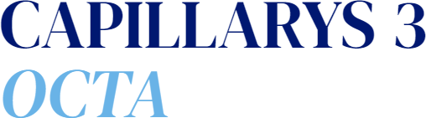**ELEKTROFORETICKÝ ANALYZÁTOR**

1. **DODAVATEL:** SEBIA Czech republic s.r.o.
2. **VÝROBCE:** SEBIA

### **TYP/MODEL:** automatický elektroforetický analyzátor Capillarys 3 Octa

1. 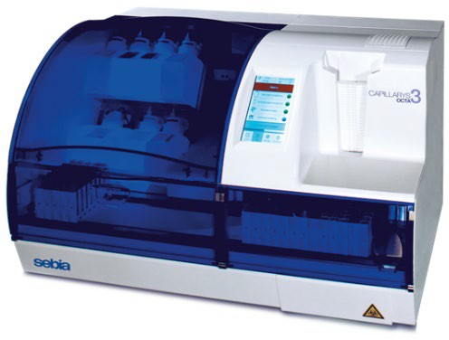**KATALOGOVÉ ČÍSLO:** 1245
2. **TŘÍDA ZDRAVOTNICKÉHO DIAGNOSTICKÉHO PROSTŘEDKU:** A (IVDR)

* Automatický analyzátor pro separaci proteinů využívající principu kapilární elektroforézy (CE)
* Spektrum metod: - elektroforéza sérových

a močových proteinů,

* + imunotypizace,
  + stanovení HbA1c,
  + vyšetření hemoglobinopatií,
  + stanovení CDT
* Testování různého biologického materiálu – sérum, moč, plná krev, kapilární krev, hemolyzát
* 8 chráněných křemičitých kapilár a teplotou řízená migrace (pomocí Peltierova systému) zaručující udržení přesné teploty při migraci.
* Chlazený vnitřní prostor pro reagencie
* Elektroforetické separace proteinů s vysokým a jasným rozlišení jednotlivých frakcí – u vyšetření hemoglobinu odlišení variantních forem hemoglobinů a identifikace interferencí měření
* Automatická identifikace vzorků (včetně kontrol kvality a kalibrátorů) pomocí integrované čtečky čárových kódů
* U vyšetření hemoglobinu (stanovení HbA1c a hemoglobinopatií) automatické promíchávání vzorků a pipetování z uzavřených zkumavek
* Automatická identifikace a správa zdrojů (reagencií a roztoků) pomocí integrované čtečky –

technologie RFID (Radio Frequency Identification)

* Možnost vložit široké spektrum zkumavek včetně primárních, sekundárních a mikrozkumavek

nebo kepů

* Možnost vkládání a vyjímání vzorků, doplnění reagencií a spotřebního materiálu bez nutnosti

zastavení přístroje a bez negativních vlivů na probíhající analýzu

* Detekce frakcí pomocí deuteriové lampy, optické mřížky, CMOS detektoru diodového pole a

optických vláken

* Obousměrná komunikace s laboratorním informačním systémem v reálním čase
* Analyzátor je dodáván včetně externího řídícího počítače se softwarem Phoresis
* Hardwarová podpora po dobu životnosti přístroje

TECHNICKÉ VLASTNOSTI PŘÍSTROJE:

* D 90 cm x V 54 cm x H 67 cm, hmotnost: 74 kg
* Zdroj napájení: 100–240 V, 50/60 Hz

KAPACITA:

* Až 120 primárních zkumavek
* Rychlost migrace: 9 minut
* Rychlost testování (včetně pipetování a diluce vzorků):

Protein 6 - 79 vzorků/h

HbA1c - 43 vzorků/h

CDT - 49 vzorků/h

VLASTNOSTI SOFTWARU PHORESIS:

* Software pro vyhodnocování a správu výsledků, možnost souběžného vyhodnocování různých metod testování
* Software s integrovaným systémem kontroly kvality (vč. statistického a grafického hodnocení)
* Software umožňující konektivitu s elektroforetickým analyzátorem a LIS – možnost obousměrné komunikace, možnost přenosu grafických záznamů
* Phoresis umožňuje automatické zálohování dat a databáze do uživatelem stanoveného cíle (včetně síťových disků, nebo USB)
* Možnost přenosu výsledků měření a dat z již existující databáze výsledků do nového software Phoresis.
* Možnost vkládání textů a komentářů, včetně předdefinovaných, možnost tisku prostřednictvím síťové tiskárny
* Možnost síťového napojení více počítačů se softwarem Phoresis systémem Server - Client
* Softwarová podpora programu Phoresis
* Možnost vzdálené správy – např. prostřednictvím software TeamViewer

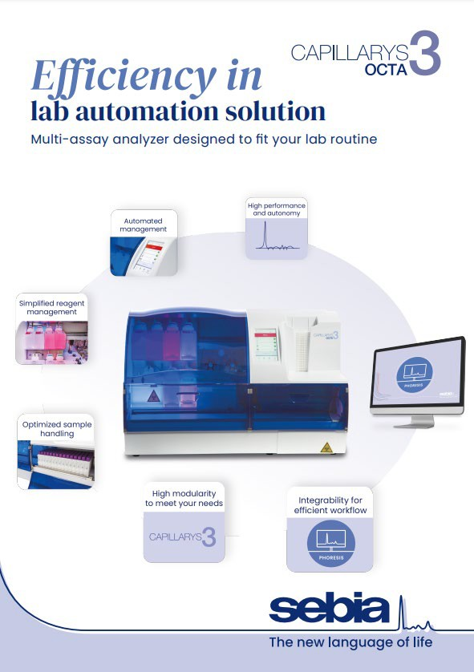

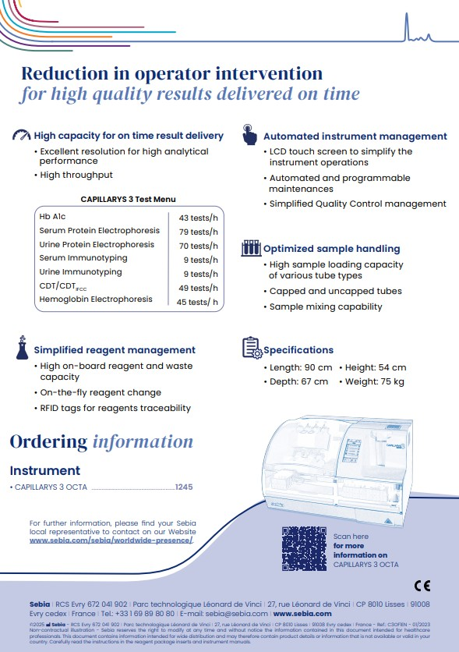

*Příloha č. 3 ZD „Oblastní nemocnice Trutnov a.s. – elektroforetická vyšetření“*

## Jiné osoby - Seznam poddodavatelů

#### Účastník:

|  |  |
| --- | --- |
| obchodní firma: | SEBIA Czech Republic s.r.o. |
| sídlo: | Pobřežní 620/3, 186 00 Praha 8 - Karlín |
| právní forma: | Společnost s ručením omezeným zapsaná v obchodním rejstříku vedeném Městským soudem v Praze, oddíl C, vložka 354 790 |
| IČ: | 118 42 831 |

Prohlašujeme čestně, že při plnění zakázky nevyužijeme žádných poddodavatelů.

V Praze dne:

# xxxxx

.

Digitally signed by xxxx

Date: 2025.04.29

19:28:40 +02'00'

……………………………………………… xxxx, Ph.D., prokurista

*Stránka 1 z 1*